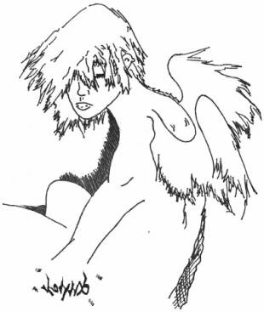
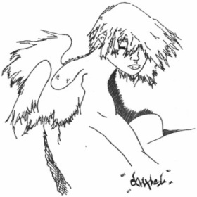
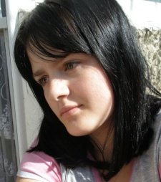

МАЙ, № 9, 2010 год МОУ СОШ № 23 МОУ СОШ №23

Вот он, самый последний учебный месяц! Осталась еще пара дней и начнется лето, но пока не поздно, оглянитесь назад и вспомните, как прошел этот год. Стали ли вы успешней, сильней, активней? А настроение какое? Правильно! Боевое! Без этого никак. Сколько всего нас ждет впереди! Аж, дух захватывает! Правда, немного грустно, что этот номер последний, но я надеюсь, что каждый привезет с собой немало впечатлений, улыбок, воспоминаний, побед и наград и непременно поделится с нами в следующем выпуске, расскажет о своих приключениях. А пока проходят последние уроки, различные мероприятия, вручение наград, премий. Пусть этот год запомнится вам надолго только с хорошей стороны.
Хочу пожелать вам отлично отдохнуть и до следующего выпуска!!!
Ирина Рыженко
Время подводить итоги учебного года
Виктория Исаева, 7 класс
Успех должен быть у каждого человека. Взлеты и падения – из этого складывается жизнь человека. В чем-то человек слаб, в чем-то силен. Успеха можно добиться во всем: в любви, в учебе, в жизни, в спорте. Например, я хорошо рисую, а Галя из нашего класса занимается гимнастикой, а Лиза хорошо поет. Успех, наверное, самое главное, что должно быть в жизни человека, ведь человек должен испытывать эти радостные мгновения, чтобы идти дальше, вперед. Скоро окончание учебного года. У каждого ученика есть свои личные достижения. Вот я участвовала в конкурсе «Инфознайка» и мне чуть-чуть не хватило баллов до третьего места. В этом году в нашем классе было четыре открытых урока, один их них был важен не только для нас, но и для школы. Я думаю, что каждый человек может в жизни успеха и не один раз.
Галина Сапожникова, 7 класс
Каковы же слагаемые успеха? Над этим вопросом серьезно задумалась я. В этом году основных успехов я добилась в школе. Я участвовала в городской олимпиаде по литературе, в школьном конкурсе «Легкокрылый Пегас», заняла призовое место в номинации «Сочинение», участвовала в смотре строя и песни, была командиром, и меня наградили грамотой. За учебный этот я стала умнее. Успех – это то, чего нужно добиваться. Успехом не каждый может похвастаться. Успеха можно добиться и в повседневной жизни, если относиться ко всему, что ты делаешь трепетно, усердно, настойчиво. Успех нельзя купить за деньги, он не придет к человеку сам собой. Он придет тогда, когда ты будешь целеустремленно, шаг за шагом двигаться к нему, преодолевая все препятствия на своем пути. Каковы же слагаемые успеха? Над этим вопросом задумывались величайшие умы мира, я же вывела свою формулу успеха. Для меня успех – это усердие и целеустремленность.
Назим Солтанов, 7 класс
Разные люди, разные мысли… Кто-то суеверен, а кто-то самоуверен, а есть люди между теми и другими, между небом и землей…Но каждый стремится к успеху. В этом учебном году я участвовал в соревнованиях, в олимпиадах по биологии, русскому языку, алгебре и географии. Вместе с классом участвовал в различных мероприятиях, мы даже организовали свою команду «САНКИ» - Самая Активная Неповторимая Команда Интеллектуалов, хотя на самом деле Саша, Аня, Назим, Карина и Ира. Вы хотите узнать идеальную формулу успеха? Она на самом деле проста: шоколад + человек = успех. Но есть и еще одна формула: вера в Бога + уверенность в себе + счастливый день недели + хороший рацион питания и семейная поддержка. Это самая лучшая формула успеха!
Сергей Тарасов, 7 класс
В этом учебном году я добился очень много. Я – победитель ежегодного школьного конкурса «Легкокрылый Пегас» в номинации «Лучшее стихотворение». Стихотворение я написал на уроке русского языка, сомневался, что оно вообще попадет на конкурс. Но когда меня пригласили на награждение, я был очень рад. Считаю, что первое слагаемое успеха именно для меня – это жесткие временные рамки. Также в этом году я защищал честь школы в конкурсе «День воды» на каникулах Ольга Анатольевна предложила мне и четырем моим одноклассникам принять участие в конкурсе «День воды». Тема конкурса – река Амур. Мы все были настроены позитивно и победили. Итак, второе слагаемое успеха – позитивный настрой. Третье слагаемое успеха – капелька волнения. Еще я занимался проектной деятельностью. Мой проект посвящен теме «Энергетические напитки» Мне очень помогла Ольга Анатольевна, и я уверенно представил проект. Значит, четвертая составляющая успеха – помощь педагога. А пятая составляющая – уверенность в своих силах.

